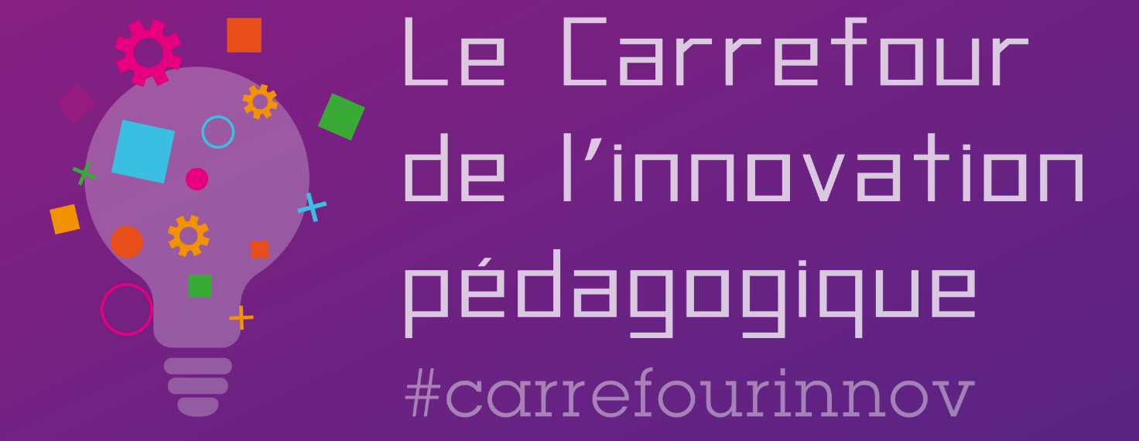

LA CLASSE AUTONOME, j’enseigne moins, ils apprennent mieux !

Nous espérons que cette animation vous a inspiré. Et maintenant, c’est à vous de poursuivre ! Voici une petite fiche pour vous donner toutes les clés pour vous lancer.

Présentation de l’animation

La classe autonome permet au professeur de se mettre en retrait et de laisser les élèves travailler sur du matériel autocorrectif, à travers des ateliers, sur différents supports, du plus classique au plus moderne en incluant s’il le souhaite du numérique (études de documents, analyse de tableau, schéma sur planches effaçables, manipulation de carte avec drapeaux à replacer, flashcards, étude de vidéo, quiz, réalité virtuelle, recherches…).

Le professeur crée ses ateliers pour les adapter aux compétences et connaissances que les élèves doivent acquérir, à ce dont il dispose aussi comme matériel, aux points sur lesquels il veut appuyer et à la méthodologie qu’il met en place. Les élèves travaillent ensuite en toute autonomie. Le pro-fesseur laisse les élèves faire, apprendre par eux-mêmes et à leur rythme.

Cette méthode de la classe autonome est adaptable à n’importe quelle matière et n’importe quel niveau. Elle nécessite peu de moyens mais beaucoup d’imagination. Le professeur devient un guide et le matériel devient le professeur.

Matériel et outils utilisés

- Téléphone portable

- Casque de réalité virtuelle

- Planche effaçable

- Planche de manipulation avec drapeaux
- Flashcards

- Détournement de jeux

- Mindmaps
- Etude de documents

- Vidéos

- Quiz sur téléphone

- Kahoot
- Quizyourself

Public cible de cette animation

Elève de collège et lycée, professeurs du secondaire.

Autres informations utiles (temps de mise en place, difficultés à prévoir)

Temps de préparation d’un atelier sur un chapitre (confection du matériel et des ateliers) : il faut compter 50h de travail pour un chapitre de 6-7heures.

Ne vous lancez donc pas à faire tous les chapitres de toutes les classes la même année. Com-mencez par une classe et travaillez au fur et à mesure. Beaucoup de matériel sont de plus dispo-nibles et partagés par des professeurs sur internet.

Pour aller plus loin

Les vidéos Instant Pédagogie sur la chaine Youtube Juline ANQUETIN RAULT présentent la classe autonome, comment l’adapter, quelle place y occuper en tant que professeur.

Sites et ressources conseillés

Le film Le maitre est l’enfant (Alexandre Mourot 2017)

Les travaux de Céline Alvarez sur les classes de maternelles

La page instagram Prof.j.anquetin.rault qui présente le matériel en action dans les classes du CFA Simone VEILde Rouen.

Site internet : https://raultreaubourg.wixsite.com/reussitebac/

Intervenant

Nom de l’intervenant : Juline ANQUETIN RAULT

Pour retrouver l’intervenant :

Facebook : Professeur Juline ANQUETIN RAULT
Instagram : Prof.j.anquetin.rault

LinkedIn : Juline ANQUETIN RAULT

Contact organisation : Louis Derrac - louis@resulto.co - 06 58 70 82 59

